Inbjudan till klubbmöte 8 oktober
som vi gör tillsammans med Rotaryklubben i Lanvetter/Råda och är gratis. Vi vill att så många som möjligt kommer på mötet för att visa vårt engagemang, så bjud gärna med många gäster.

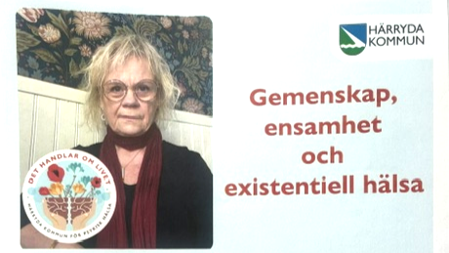

Ett föredrag av Margareta Bohlin, docent i psykologi vid Göteborgs Universitet, om hur vi påverkas av ensamhet och vilken betydelse gemenskap har för vår hälsa.

Plats: Mölnlycke Kulturhus, Röda rummet, Mölnlycke.
Tid: torsdagen den 8 oktober, kl 18.00-19.30 (ingen mat serveras)
Kostnad: Gratis

Bjud gärna med gäster denna gång!

OBS! Anmäl dig till kerstin.navandereriksson@gmail.com
senast måndagen den 28 september

Varmt välkomna önskar styrelsen!

